CAPODANNO A SALERNO GRAND HOTEL SALERNO

DAL 30 DICEMBRE AL 2 GENNAIO 2027
4 giorni e 3 notti | MEZZA PENSIONE
€ 820 p.p.

LA QUOTA COMPRENDE
- Bus G.T. per tutti i trasferimenti e le escursioni in programma
- Sistemazione presso Grand Hotel Salerno o similare a Salerno
- Trattamento di mezza pensione
- Cenone di Capodanno con musica dal vivo e spettacolo dei fuochi d’artificio dal Rooftop panoramico con vista mare
- Pranzo di Capodanno
- Bevande ai pasti
- Ingresso a Villa Rufolo
- Ingresso al Battistero di Nocera Inferiore
- Ingresso agli scavi di Paestum con la nuova sessione delle tombe pestane
- Visita di un noto caseificio di mozzarella di bufala con degustazione
- Tutte le visite guidate come da programma
- Accompagnatore
- Assicurazione medico bagaglio

LA QUOTA NON COMPRENDE
- Eventuale tassa di soggiorno
- Ingressi non menzionati
- Auricolari
- Mance
- Extra di carattere personale
- Assicurazione annullamento facoltativa Euro 35,00
- Tutto quanto non espressamente indicato alla voce “la quota comprende”

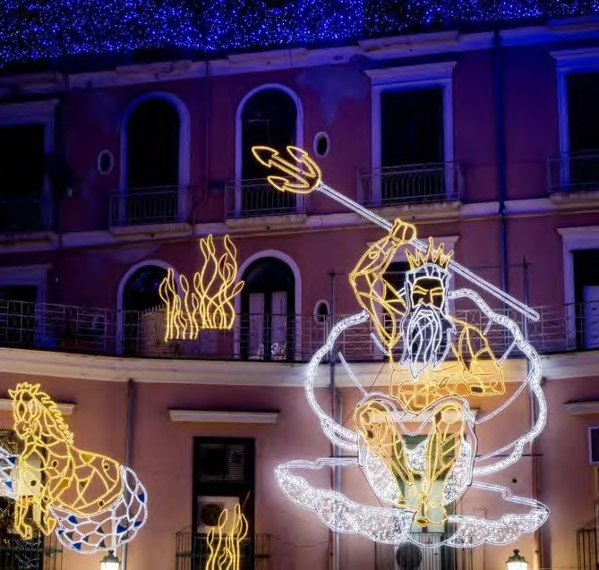


PER INFORMAZIONI
+39 0698378037 - booking@4utravel.it - www.4utravel.it

PER INFORMAZIONI
+39 0698378037 - booking@4utravel.it - www.4utravel.it


CAPODANNO A SALERNO GRAND HOTEL SALERNO

SUPPLEMENTI
Camera doppia uso singola €180
Camera vista mare €60
PROGRAMMA DI VIAGGIO
1° Giorno: Roma – Napoli - Salerno
Incontro dei partecipanti a Roma Piazzale Ostiense, sistemazione in Bus G.T. e partenza per Napoli. Pranzo libero e visita di Napoli Antica, un’affascinante visita guidata nel centro storico di Napoli in cui mito e leggenda si mescolano a partire dalla nascita stessa della città, legata al ricordo della Sirena Partenope. Si attraverseranno venti secoli di storia percorrendo il cuore del centro antico della città, con la famosa strada Spaccanapoli, arteria pulsante della Napoli Antica. Il centro storico di Napoli testimonia l’evoluzione storico-artistica della città, dal suo primo insediamento di età greca fino alla città barocca. Strade, piazze, chiese ed i monumenti tutti, costituiscono uno scrigno di tesori artistici e storici di eccezionale portata. Durante la visita guidata, nel centro antico, potremo scoprire, riscoprire e visitare luoghi secolari come la Chiesa del Gesù Nuovo, il Complesso Monastico di Santa Chiara e la famosa Cappella Sansevero a custode del Cristo Velato. Anche l’area del presepe napoletano di San Gregorio Armeno sarà oggetto della nostra visita guidata, senza dimenticare il Duomo, custode, nella Cappella del Tesoro, dell’ampolla con il sangue di San Gennaro. Al termine trasferimento a Salerno, sistemazione in hotel, cena e pernottamento
2° Giorno: Ravello e Villa Rufolo – Nocera Superiore e Battistero
Prima colazione in hotel, partenza per Ravello e visita guidata con ingresso a Villa Rufolo: edificata nel XIII secolo dalla potente famiglia Rufolo, Villa Rufolo rappresen-ta uno dei più straordinari esempi di architettura medievale della Costiera Amalfitana. La sua posizione strategica, affacciata sul Mar Tirreno, ne fece un simbolo di potere e prestigio. Nel 1880, Richard Wagner visitò Ravello e rimase incantato dai giardini della villa, trovando l’ispirazione per il giardino magico di Klingsor nel suo “Parsifal”. Da allora, Villa Rufolo è indissolubilmente legata alla musica e alle arti. Oggi la villa è uno dei monumenti più amati della Costa d’Amalfi, sede del Ravello Festival e meta di visitatori da tutto il mondo. Pranzo libero. Nel pomeriggio ingresso e visita guidata del Battistero di Nocera Inferiore: anticamente ritenuto un mausoleo o un tempio pagano convertito in chiesa, il Battistero Paleocristiano di Santa Maria Maggiore fu in realtà eretto nel VI sec. d.C., molto probabilmente dai bizantini al termine della guerra greco-gotica (535-553). Il battistero era forse affiancato da una Cattedrale, della quale i numerosi saggi archeologici condotti sinora non hanno rinvenuto tracce. In seguito alla soppressione dell’antica diocesi di Nuceria (inizi VII sec), il battistero fu trasformato in chiesa. Le fonti medievali, la più an-tica delle quali risale all’841, presentano il monumento nella sua veste di chiesa plebana prima, e arcipretale poi, dipendente dall’Arcidiocesi di Salerno. A partire dal basso medioevo, il monumento è stato interessato da numerosi interventi di restauro e consolidamento, tutt’ora visibili nella muratura perimetrale, che però non ne hanno stravolto l’originaria struttura, lasciano alla struttura ancora oggi un fascino misterioso. Al termine rientro in hotel, Cenone di Capodanno con musica dal vivo e spettacolo dei Fuochi d’Artificio con vista mare. Pernottamento

3° Giorno: Salerno e le Luminarie
Prima colazione in hotel, mattinata relax con possibilità di ascoltare la Santa Messa o passeggiata in centro. Pranzo in hotel. Nel pomeriggio visita guidata di Salerno: un tour nel cuore pulsante di Salerno con un emozionante walking tour nel centro storico. Scopri la storia millenaria di questa città affacciata sulla Costiera Amalfita-na e il Cilento. Passeggiando tra i vicoli, scoprirai le meraviglie monumentali che raccontano il passato affascinante di Salerno, come la Cattedrale di San Matteo, un capolavoro di architettura arabo-normanna, e la sua cripta barocca. Fondata dai romani e prosperata nel Medioevo, Salerno ti sorprenderà con la sua ricca tradizione e il suo patrimonio storico. Tempo libero per poter assistere alle bellissime luminarie che colorano tutta la città. Al termine, rientro in hotel, cena e pernottamento
4° Giorno: Paestum – caseificio – rientro in sede
Prima colazione in hotel, partenza per la visita guidata degli scavi di Paestum inclusa la sessione recentemente aperta delle Tombe pestane. Il sito archeologico di Paestum, dal 1998 Patrimonio Unesco, è un luogo unico al mondo, ammirato e riprodotto da artisti e intellettuali negli ultimi tre secoli. Al termine della visita trasferi-mento in un noto caseificio che
offre un’esperienza a tutto tondo dell’azienda: le tappe prevedono, infatti, l’osservazione della lavorazione della mozzarella e la visita dell’allevamento delle bufale, del Museo della civiltà contadina e della Bottega della pelle. Degustazione della mozzarella e possibilità di acquisto. Partenza per il rientro in sede

Per motivi tecnici l’ordine delle visite potrebbe essere modificato

